UNDERSTÄLLSTRÖJOR
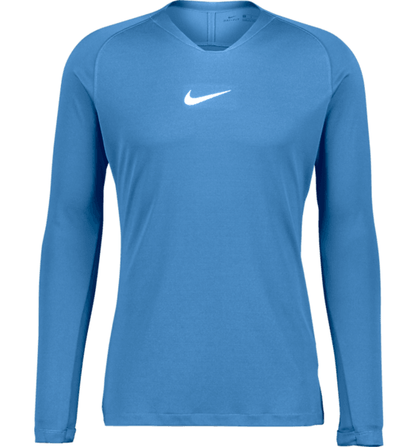
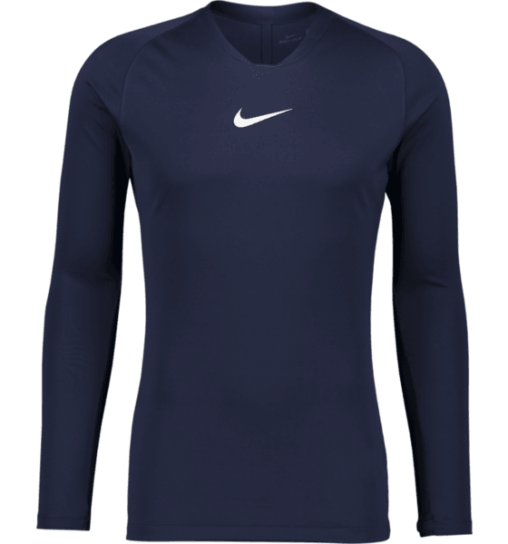
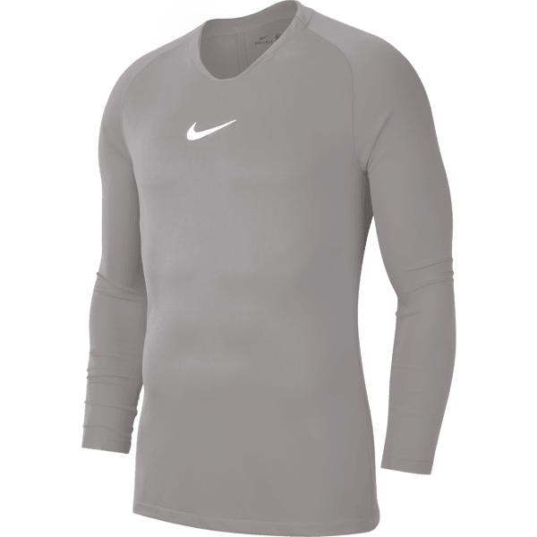
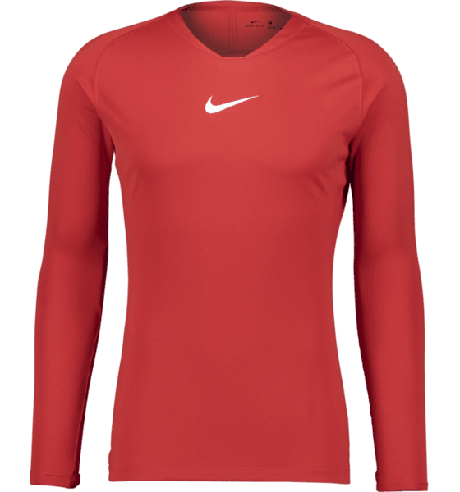

NIKE Park 1stl Ls Y (junior) Teampris 149:- 199:-

NIKE Park 1stl Ls (senior) Teampris 199:- 269:-

- Träningströja
- Juniorstorlekar och herrstorlekar
- Tajtare passform
- Passar bra som baslager
- Fukttransporterande Dri-FIT
- Stretchigt, följsamt material
- Tumhål i ärmsluten
- 100% polyester
- Juniorstorlekar: XS=122-128, S=128-137, M=137-147, L=147-158, XL=158-170
- Herrstorlekar: S, M, L, XL, XXL

